ANZONICO

Rustico mit zwei Geschossen zum Ausbauen

An sehr ruhiger, sonniger Aussichtslage

……………………………………………………………………….…….…………………………………….

Rustico di 2 piani da riattare

In posizione molto tranquilla e soleggiata con bella vista

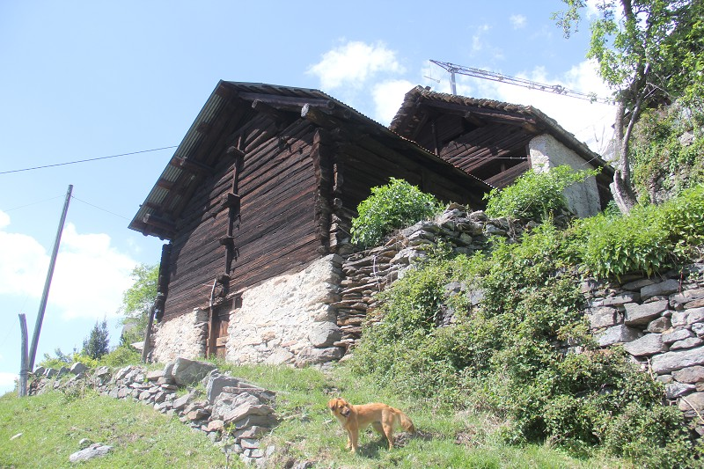

4180/2311

Fr. 55‘000.--

Ubicazione

Regione: Leventina
Località: 6748 Anzonico, zona nucleo

Tipo dell’immobile: due rustici da ristrutturare
Superficie terreno rustico sopra: ca. 61 m2
Superficie terreno rustico sotto: ca. 52 m2 e 334 m2 prato
Superficie abitabile rustico sopra: ca. 100 m2
Superficie abitabile rustico sotto: ca. 90 m2
Piani: 2
Posteggi: gratuiti del comune
Posizione: molto soleggiata e tranquilla con bellissima vista
Vista lago: no
Scuole: nel comune limitrofo
Possibilità d’acquisti: piccolo negozio
Mezzi pubblici: 200 m
Distanza prossima città: 38 km
Distanza autostrada: 8 km

Descrizione immobile

Questi due rustici da ristrutturare si trovano in posizione molto soleggiata e tranquilla con bella vista panoramica sotto il nucleo di Anzonico sulla Strada Alta in Leventina.

Gli edifici si trovano ancora in buono stato. L’interno si deve fare a nuovo. Sono due piani da ristrutturare. Il rustico sopra non ha terreno e quello di sotto ha un prato di ca. 334 m2. Una bella vista estende nella valle e sulle montagne. Qui si trova il riposo del stress quotidiano e circondati da una natura intatta. Lungo la Strada Alta si possono intraprendere innumerevoli escursioni. In inverno si può praticare lo sci sulle vicine piste di Airolo, Prato e Carì, oppure pattinare ad Ambrì.

L’immobile è facilmente raggiungibile in macchina fino a 100 m dei posteggi gratuiti comunali. Il tragitto per l’autostrada A2 a Faido dura 10 minuti. Faido e la stazione del treno sono inoltre raggiungibile in autopostale. La fermata è 100 m sopra la casa. Anzonico ha un negozio e a Faido si possono fare anche grandi acquisti. Negozi sono anche a Lavorgo e Giornico. I centri Lugano e Locarno con i laghi sono a 50 minuti.

Il rustico sopra costa Fr. 55'000.-- e anche quello sotto con il prato costa Fr. 55'000.--. Il prezzo per tutte le due è Fr. 110'000.--.

OBJEKTANGABEN

Ortschaft: 6748 Anzonico
Region: Leventina
Objekt: zwei 2-Zimmer-Rustici zum Ausbauen
Lage: sehr sonnige Panoramabergblicklage
Zustand: zum Ausbauen
Etagen: je 2
Wohnfläche: oberes Rustico: ca. 100m2
unteres Rustico ca. 90m2
Grundstückfläche: oberes Rustico: 61m2
unteres Rustico: 52 m2 + 334m2 Wiese
Parkplätze: viele öffentliche Parkplätze oberhalb der Liegenschaft
Einkaufsmöglichkeiten: kleiner Laden
öffentlicher Verkehr: ja
Dist. zur Autobahn: 8km
Dist. zur nächsten Stadt: 38km

BESCHREIBUNG

Diese zwei 2-Zimmer-Rustici befinden sich an sehr ruhiger, sonniger Aussichtslage unterhalb des Dorfkernes von Anzonico in der Leventina.

Die beiden zweigeschossigen Gebäude müssen vollständig ausgebaut werden. Strom-und Wasseranschlüsse sind vorhanden.

Zur Liegenschaft gehört unterhalb des unteren Rusticos ein ca. 334m2 grosses Landstück mit herrlicher Aussicht auf die Berge.
Unmittelbar oberhalb der Rustici befindet sich beim Dorfzentrum von Anzonico ein grosser Parkplatz. Von diesem gelangt man über einen bequemen, kurzen Fussweg hinunter zu den Rustici.
In Anzonico können kleinere Einkäufe getätigt werden. Hier befindet sich auch die Postautohaltestelle.
In dieser schönen Gegend unweit des Gotthardtunnels findet man Ruhe und Erholung vom Alltagsstress inmitten einer intakten Natur. Auf der Strada Alta gibt es viele Wandermöglichkeiten und Bergtouren. Im Winter kann man in den nahen Skigebieten von Airolo und Carì Ski gefahren und in Ambrì Eislauf und Skilanglauf betrieben werden.

Die beiden Rusticos können zusammen für Fr. 110‘000.-- oder auch einzeln wie folgt erworben werden:
Oberes Rustico mit ca. 100m2 Wohnfläche: Fr. 55‘000.--
Unteres Rustico mit ca. 90m2 Wohnfläche sowie ca. 334m2 Wiese: Fr. 55‘000.--

unteres Rustico zum Ausbauen rustico da sotto da riattare
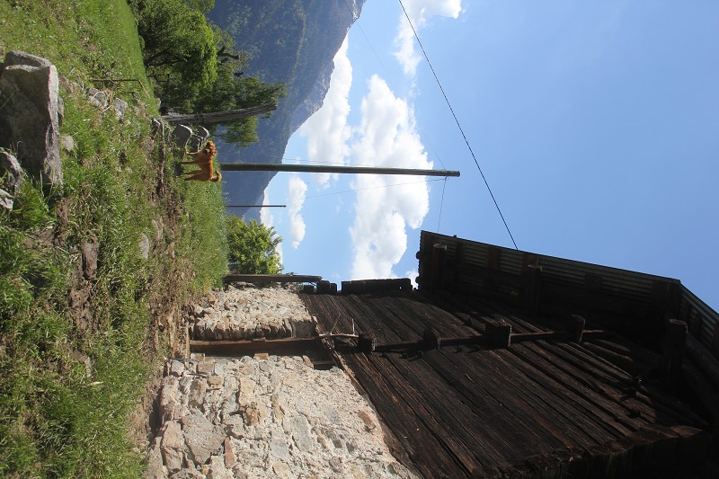

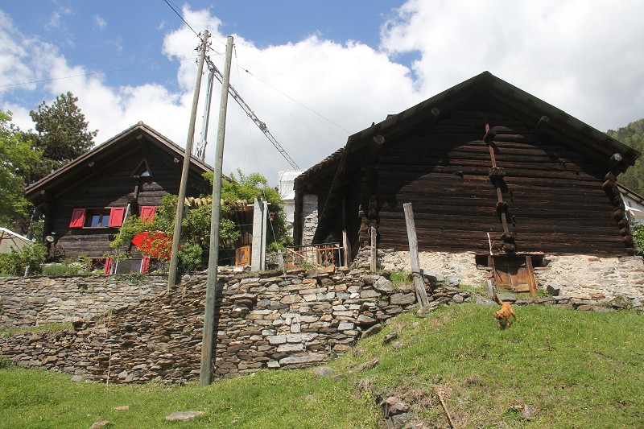

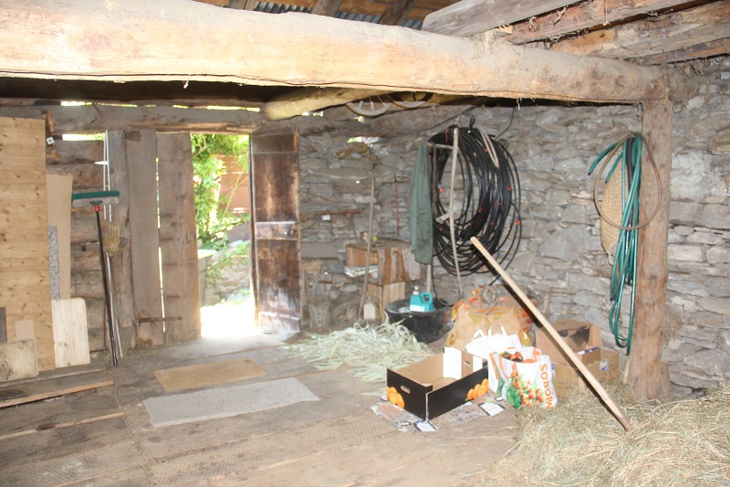

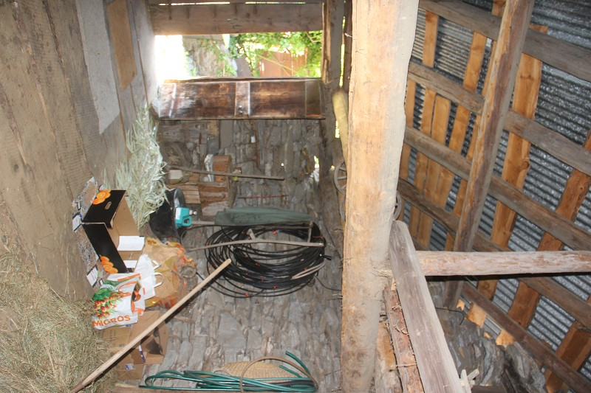
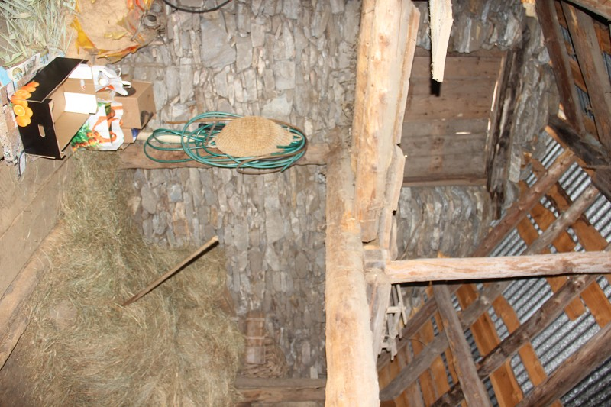

Wiese prato

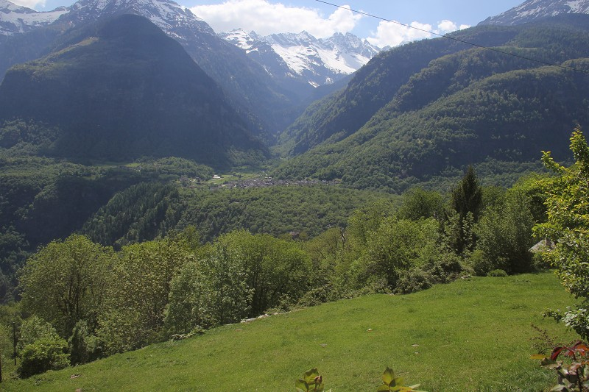

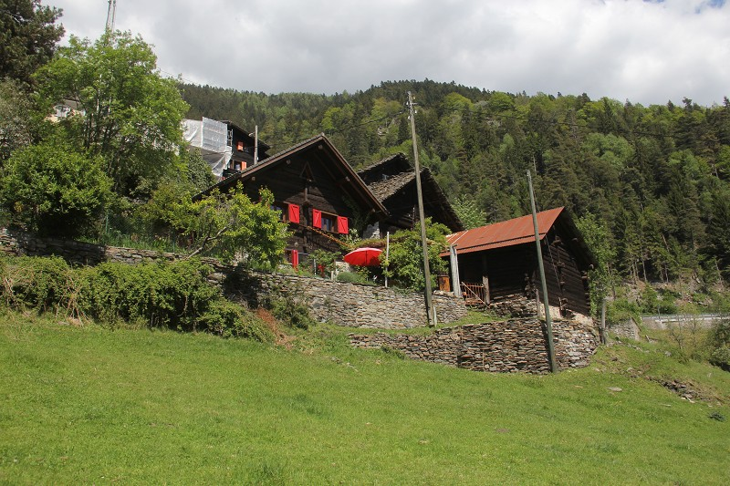

TICINO | Ascona

oberes Rustico zum Ausbauen rustico da sopra da riattare
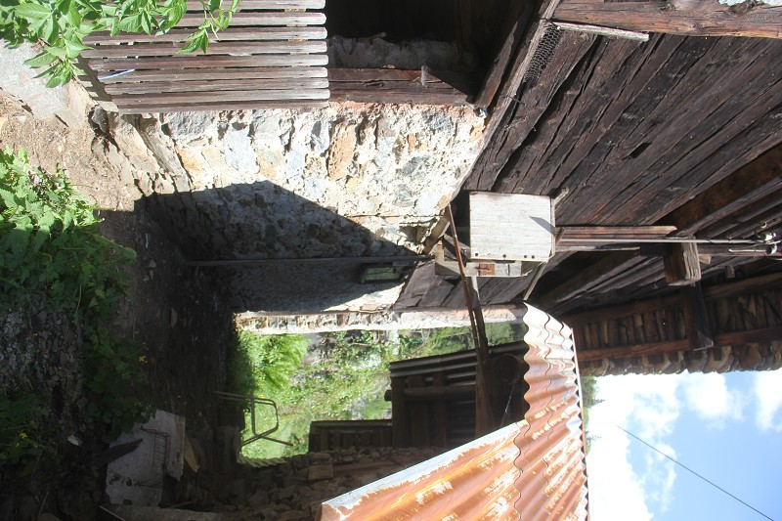

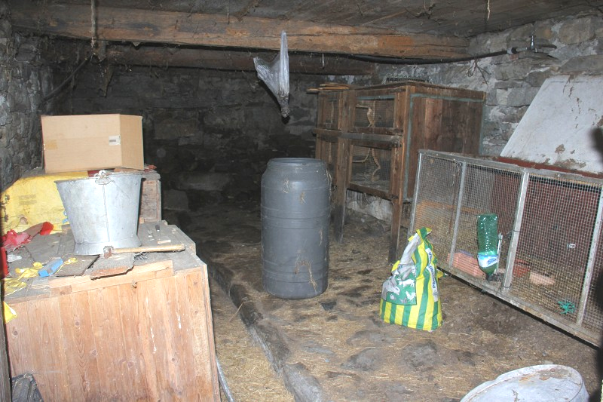

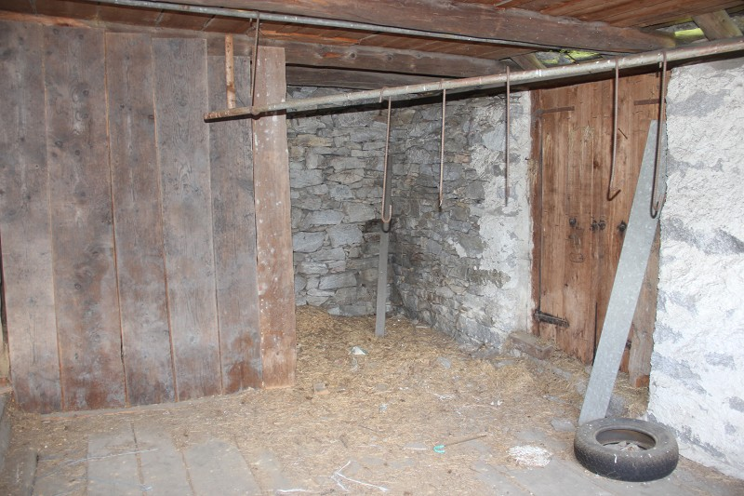
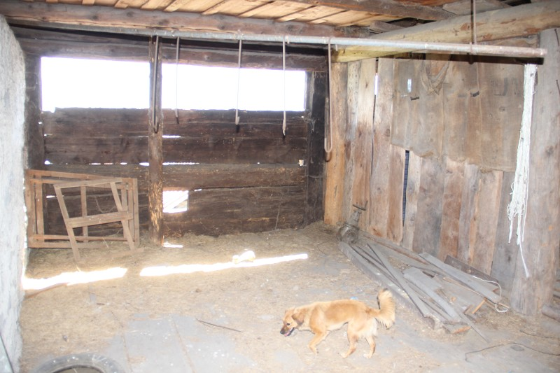

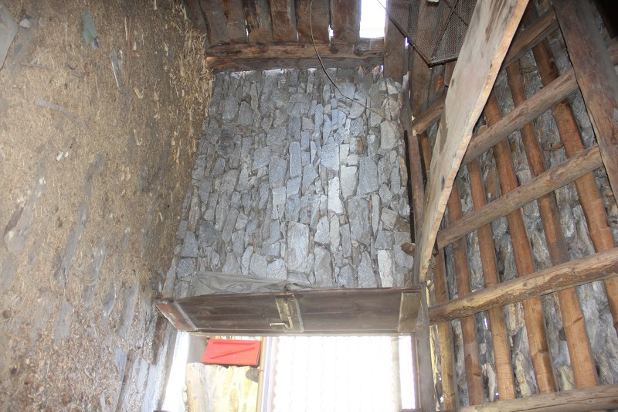
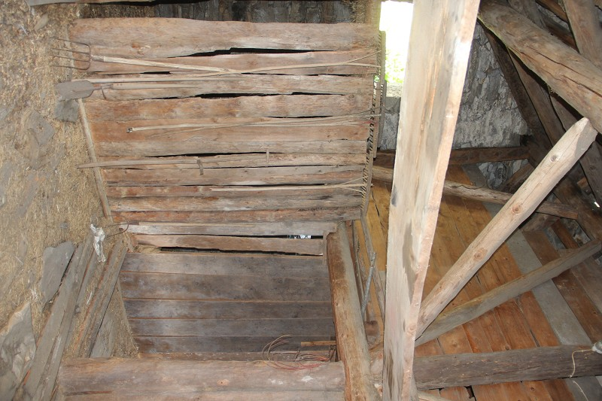

Aussicht bella vista

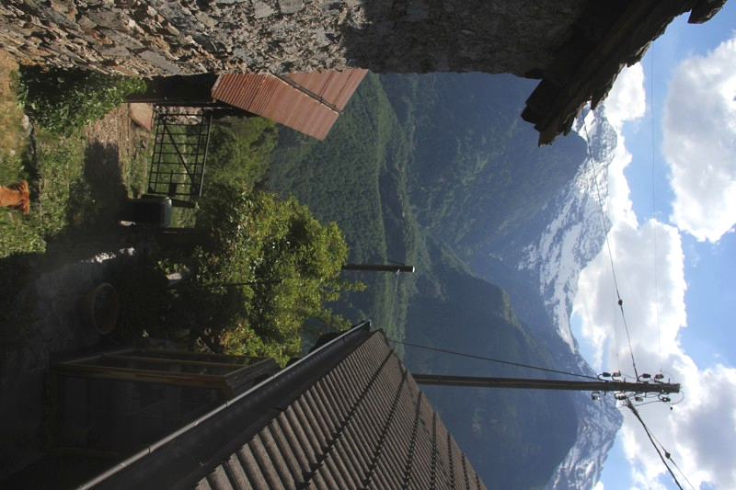

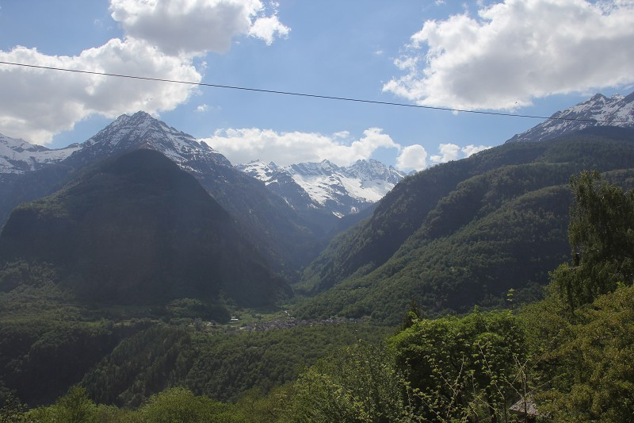

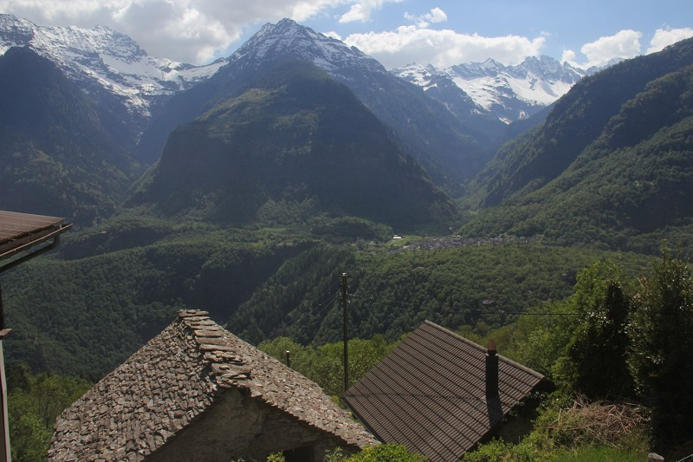
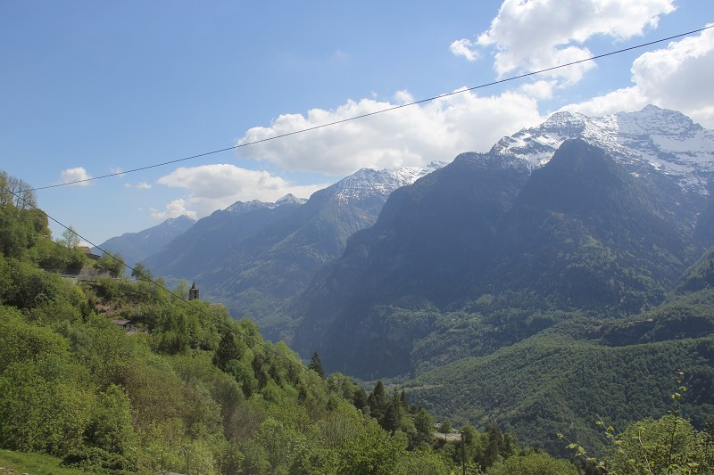

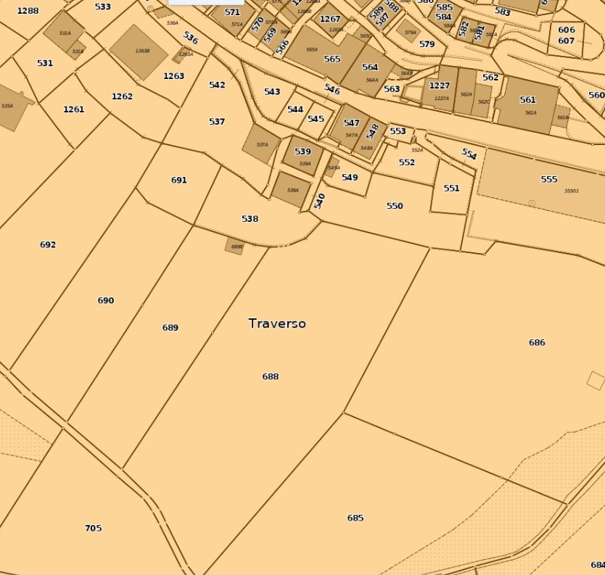

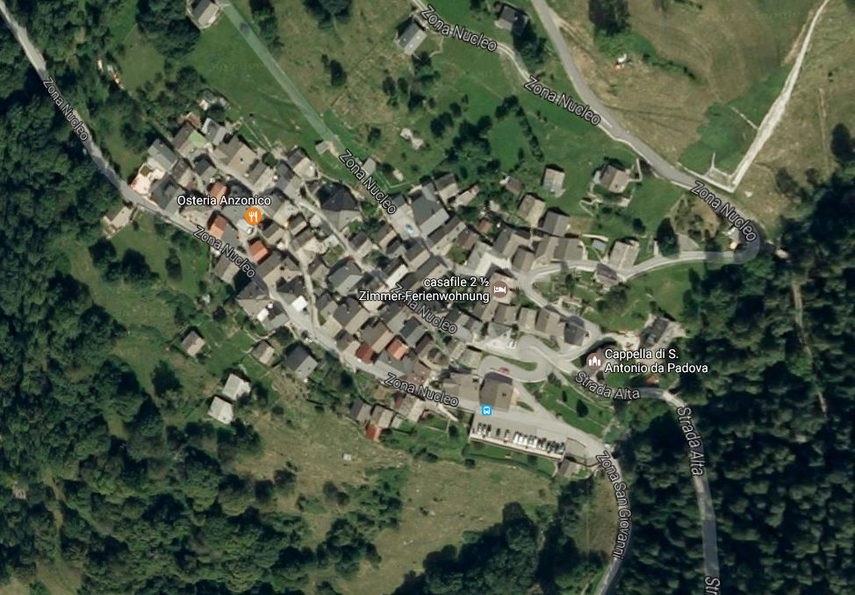

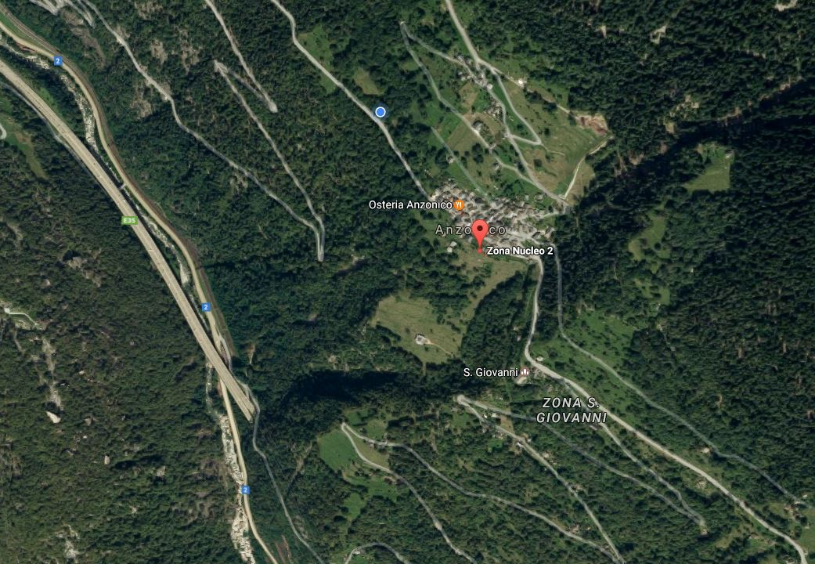

TICINO | Ascona

TICINO | Anzonico



